# Heldagsprøve høsten 2019

## Info om tentamen

Heldagsprøven inneholder fire oppgaver. Alle oppgavene skal besvares.

**Vedlegg:** Filer du trenger til heldagsprøven ligger i en zippet mappe på læringsplattformen (IT’s learning)

**Levering:** Alle filer som skal leveres på prøven legges i mappen «HeldagsIT2», og når du er ferdig pakker du mappen i en .zip-fil som du laster opp på its.

**Hjelpemidler:** Alle hjelpemidler er tillatt, bortsett fra åpent Internett og andre verktøy som kan brukes til kommunikasjon. Lærebok og filer på egen pc er lov.

**Tid:** 9:30 – 14:00

**Kompetansemål som testes:**

* *programmere med enkle og indekserte variabler eller andre kolleksjoner av variabler*
* *programmere med valg og gjentakelser*
* *lage egne og bruke egne og andres funksjoner eller metoder med parametere*
* *programmere funksjoner eller metoder som blir aktivisert av hendelser*

**Oppgave 1**

1. Deklarer fire desimaltall, **d1**, **d2**, **d3** og **d4**. Sett verdien til tallene slik:
   1. **d1** = 50.5
   2. **d2** = 70
   3. **d3** = 23
   4. **d4** = 90
2. Deklarer et array av **tallene i oppgave a)**. Legg de fire tallene inn i arrayet. Hvordan kan du med kode finne ut hvor mange tall det er i arrayet?
3. Bruk en **for-løkke** til å summere alle tallene i arrayet. Vis summen på skjermen.
4. Bruk en **for-løkke** til å skrive ut alle tallene i arrayet. Legg til et mellomrom mellom hvert tall.
5. Bytt ut verdien **23** i arrayet med **93**.

**Oppgave 2**

1. Lag et program som regner ut hvor langt en bil kjører på en full tank med drivstoff. Den som bruker programmet, skal oppgi hvor stor tank det er på bilen (liter) og hvor høyt forbruk bilen har (liter per mil). Programmet skal regne ut hvor langt bilen kan kjøre på en full tank. En skisse for hvordan programmet kan se ut, er vist i figuren nedenfor.

**Utregningen:** En bil har en tank på 60 liter. Forbruket er på 0,5 liter per mil.

Bilen kan kjøre: 60 / 0,5 = 120 mil på en full tank.

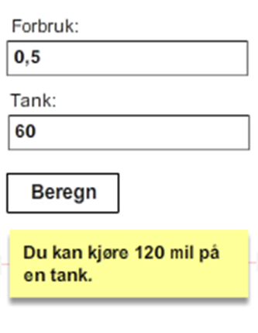

1. Lag et program der brukeren kan velge bilmerke fra en nedtrekksmeny, radioknapp eller annet du synes passer. Hvis brukeren for eksempel velger bilmerket Fiat 500, skal det vises litt informasjon om denne bilen. Det kan være størrelse på tanken, drivstofforbruk og også hvor langt den kan kjøre på en tank (fra oppgave a). Opplysninger om tre biler står i tabellen.

|  |  |  |
| --- | --- | --- |
| **Bilmerke** | **Tank** | **Forbruk** |
| Fiat 500 | 35 liter | 0,51 l/mil |
| Porsche 911 | 64 liter | 0,95 l/mil |
| Toyota Prius | 45 liter | 0,39 l/mil |

1. Utvid programmet slik at det viser en grafisk framstilling (f. eks, stolpediagram) av hvor langt bilene kan kjøre på en full tank.
2. Utvid programmet slik at når brukeren klikker på en av søylene i diagrammet, vises informasjonen om denne valgte bilen. Det kan være samme informasjon som i b)

**Oppgave 3**

1. Du jobber i et firma som spesialiserer seg på å lage invitasjoner. Din oppgave er å lage en nettside som fungerer slik: Det skal være mulig å velge hva slags invitasjon det skal være. Nettsiden skal kunne utvides senere, men i prototypen kan du bruke dåp, konfirmasjon og bryllup. Invitasjonen skal bestå av en overskrift: Invitasjon til bryllup, hvis bryllup er valgt. Det skal også vises et passende bilde. (Du finner 3 bilder på læringsplattformen). Et for hver av invitasjonene. Overskriften skal endre seg til ”Invitasjon til dåpsfest” og ”Invitasjon til konfirmasjon” for de andre valgene. Bildet skal også endre seg.
2. Brukeren skal fylle ut dag, dato, klokkeslett, sted og tekst som skal stå i invitasjonen. Det er en fordel hvis dataene som brukeren skriver inn, blir stående selv om nettsiden oppdateres.
3. Du kan utforme nettsiden som du vil. Skissen på neste side er bare et forslag.

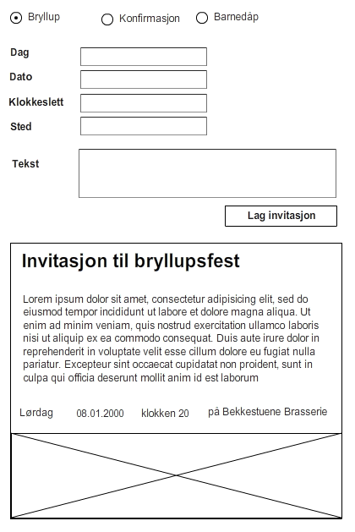

Bilde

**Oppgave 4**

Du skal lage en applikasjon som beregner kaloriforbruk for en gitt aktivitet. Beregningen skal basere seg på valgt **aktivitet** i kombinasjon med valgt **intensitet** og **varighet** på treningen.

Krav:

1. Brukeren skal kunne velge mellom disse tre aktivitetene:
   * Fotball (510 kcal/time)
   * Golf (244 kcal/time)
   * Jogging (666 kcal/time)
2. Brukeren skal kunne velge mellom disse intensitetsnivåene:
   * Lavt (du kan gange kaloriforbruket med 0.8 for å trekke fra 20%)
   * Middels (kaloriforbruket som er oppgitt)
   * Høyt (du kan gange kaloriforbruket med 1.2 for å legge til 20%)
   * Brukeren skal kunne oppgi varighet i minutter (*Tips: en time er 60 min. Du må dele oppgitt varighet i minutter på 60 for å få antall timer*)
3. 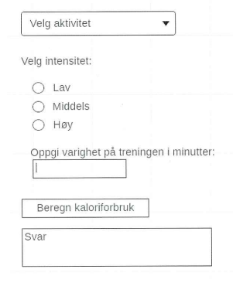Løsningen skal implementeres etter denne skissen:
   * Brukeren skal velge aktivitet fra en nedtrekksliste.
   * Brukeren skal velge intensitet på treningen ved å velge en av tre radiobuttons.
   * Brukeren skal oppgi varighet på treningen i minutter i et tekstfelt.
   * Ved klikk på knappen skal kaloriforbruket for valgt aktivitet, intensitet og angitt varighet beregnes og vises.

Lag applikasjonen etter kravene.